2015年广西中职示范特色专业及

实训基地建设方案

项目学校（盖章） 广西商业高级技工学校

示范特色专业  及实训基地 | 广西民族风味食品人才  培养基地
办学主管  部门（盖章） | 广西壮族自治区商务厅
填 报 日 期 | 二Ｏ一四年十一月二十六日

广西壮族自治区教育厅
制

广西壮族自治区财政厅

目 录

一、建设背景与基础 1
(一)建设背景 1
(二)建设基础 1
二、建设思路与目标 5
(一)建设思路 5
(二)建设目标 6
三、重点建设内容 8
(一)民族风味食品技能大师演播室 8
(二)民族风味食品教学实训中心 9
(三)民族风味食品生化营养实验室 11
(四)民族风味食品加工创业中心 12
四、主要保障措施 13
(一)机构设立 13
(二)保障机制 13
(三)过程管理 13
(四)经费保障 13

建设背景与基础

(一)建设背景
民族餐饮是旅游服务业的一部分，民族风味食品制作是民族餐饮的主体部分。随着广西经济社会的快速发展及桂林国际旅游胜地的建设，人们生活节奏日益加快，日新月异的城市文化生活已远远不能满足人们的需求，为追求特色的民族文化、生态环境、经济社会文化、历史文化融为一体的实体空间，以及返璞归真的、田园文化气息的原生态环境，民族餐饮已迅速的步入现代社会空间中来。广西是一个多民族自治区，聚居着汉、壮、瑶、苗、侗、彝等十二个民族。在长期的历史发展进程中，不仅创造了大量有形文化遗产，而且创造了缤纷多彩的非物质文化遗产，包括承载着广西各民族饮食生产、饮食生活、饮食文明发展和民族精神情感的饮食文化遗产。但是，目前广西民族餐饮文化及民族风味食品加工制作的挖掘、传承及创新缺乏人才。根据广西人力资源和社会保障厅发布的《广西“十二五”人才开发目录》，详细反映了广西各重点领域、重点产业对人才的需求情况，显示出旅游餐饮人才更缺。到2015年，餐饮业人才需求总量将达到125万人。其中广西民族风味食品加工制作人才需求不少于12万。鉴于现状，我校实施广西民族风味食品制作人才培养培训基地建设，是广西区域经济发展的需要，更是承担广西民族餐饮文化、技艺挖掘、传承及创新的社会责任。

(二)建设基础
作为广西专门培养烹饪人才的学校，烹饪专业已成为广西同类学校中最具影响力的专业，2002年荣获教育部颁发的“全国首批示范专业”称号。 2004 年学校荣获“广西技能人才培育突出贡献奖”，2009年被评为首批自治区示范性中等职业学校。2010年学校获中央财政支持，建成具有全国领先水平的烹饪实训基地，建筑面积达4000平方米，新建17个实训室、2个多媒体教室，设施设备先进程度高，工位足，能满足实习实训项目的需要，实训室的使用及管理制度健全，有完整的台账和使用记录。2013年学校成功申报第三批国家中等职业教育改革发展示范学校，并获得中央财政1010万的资金支持，进行人才培养与课程体系改革、师资队伍建设、校企合作与工学结合机制建设等。此外学校还获得广西中等职业教育示范特色学校建设项目支持，实施了广西民族餐饮风情园建设项目，已建成广西民族餐饮文化展示室、广西民族菜点制作技能教室、广西民族茶艺技能教室、广西民族餐厅技能教室、广西民族客房技能教室、广西民族酒坊实训室、广西地方食材标本室及营养评估室、民间大师工作室等，对民族食品风味加工制作专业在教学教研、培训等方面有着较好的硬件支持。
学校师资力量强大，烹饪专业目前具有烹饪高级技师、技师职业资格的专业教师和实习指导教师共计53名。近年来烹饪专业教师多次参加全国烹饪大赛、广西烹饪大赛均取得优异成绩，获金牌7块，银牌11块，铜牌5块，多人获中国烹饪大师、烹饪名师及广西名厨等荣誉称号，有4名教师获“广西技术能手”荣誉称号。本校学生连续七届参加教育部全国职业院校技能大赛，共获5个一等奖和47个二、三等奖。优势专业带动了各类技能培训，近三年培训达19770人。
学校坚持紧贴市场，以就业为导向的办学方针，广泛的与全国知名餐饮企业、食品加工企业联系，建设就业基地，目前已与苏州松鹤楼餐饮有限公司、南宁西园饭店、桂林漓江大瀑布饭店、桂林榕湖饭店、桂林味道制造餐饮管理有限公司、桂林市曾三饮业有限责任公司、桂林百悦酒店、桂林永新港餐饮有限公司、漓江村饮业有限公司、桂林香格里拉大酒店、桂林麦香坊餐饮公司等20多家企业签订了实习就业协议，合作企业每年派出管理干部，技术骨干到本校传授技术及管理理论；本校也派教师到企业学习交流，参与企业的职工培训等，校企之间建立了良好的合作关系。
学校紧跟现代烹饪技术发展的步伐，在民族风味食品原料加工的卤、腊、烧、腌等方面已积累了较为成熟的技术，目前正在研究开发新的加工制作技术。学校希望借此机会，进一步提升实训基地水准，为培养高素质技能型人才提供更有力的保证。
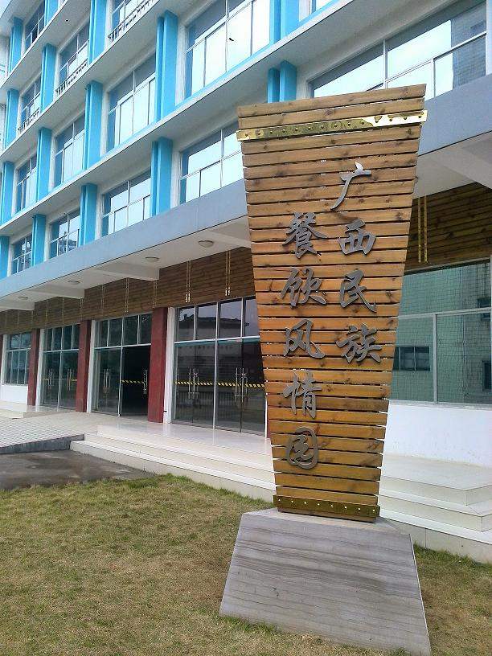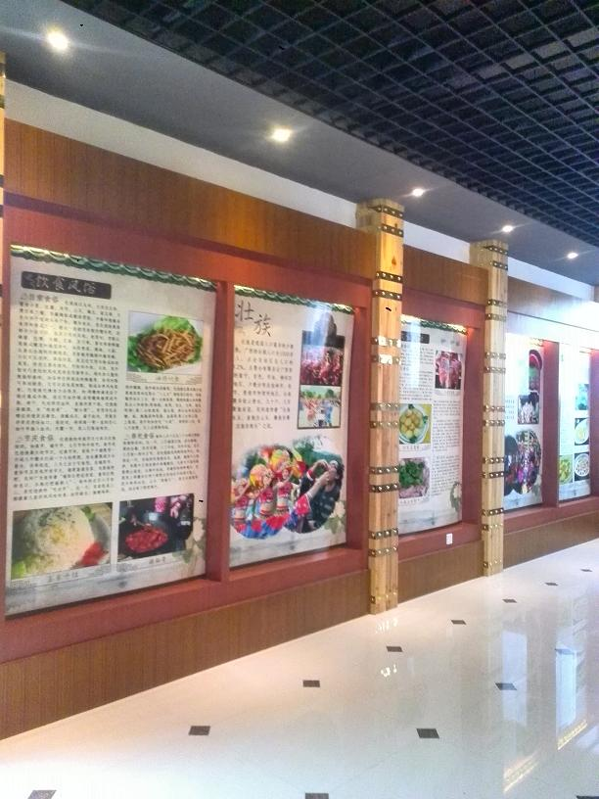
学校民族餐饮风情园 民族餐饮风情园展厅

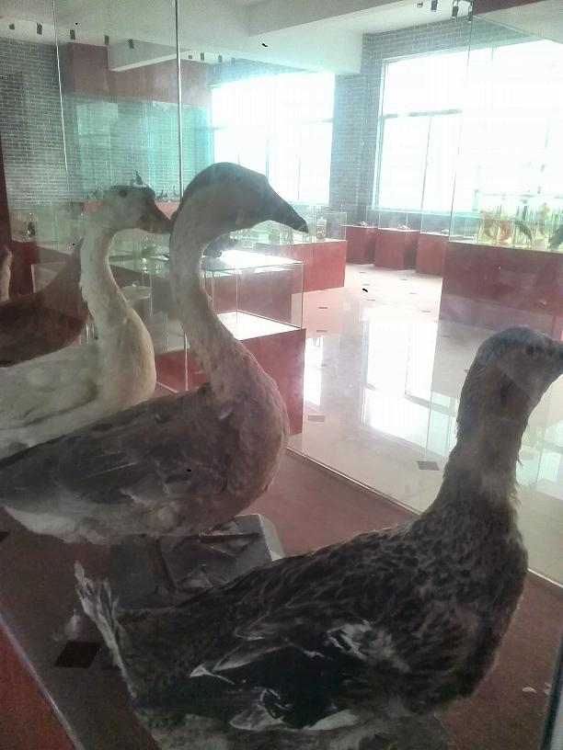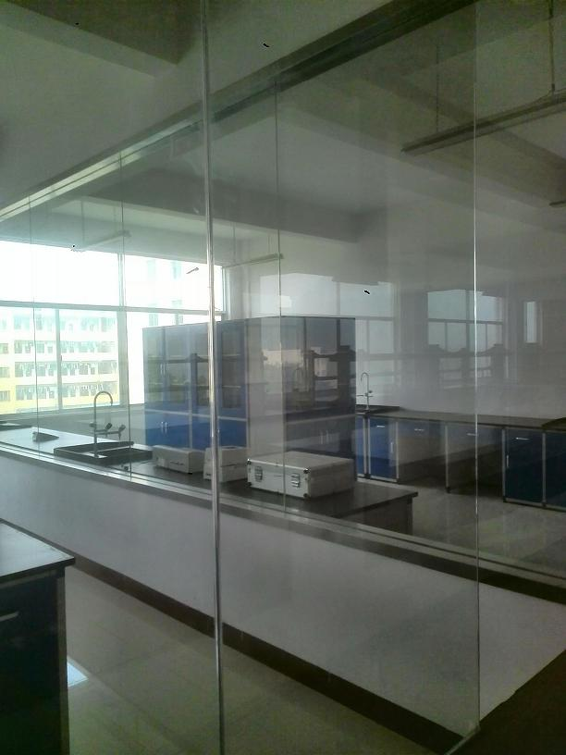
民族餐饮风情园食材标本室 民族餐饮风情园生化实训室

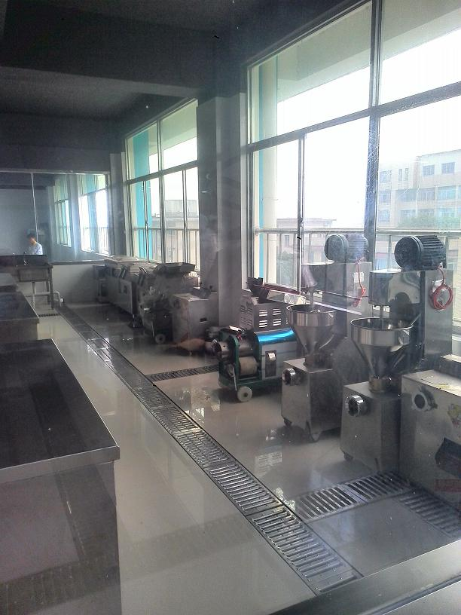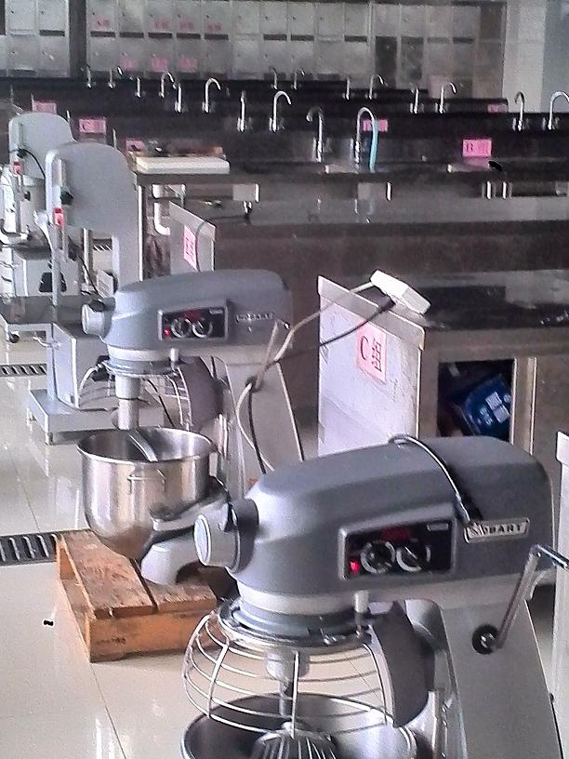
农产品加工与保鲜实训室 食品生物工艺实训室

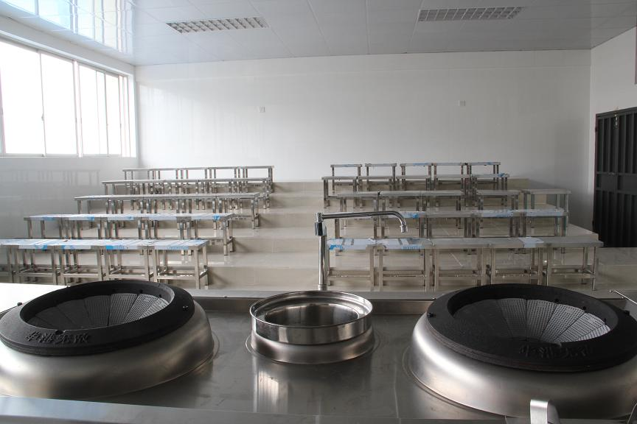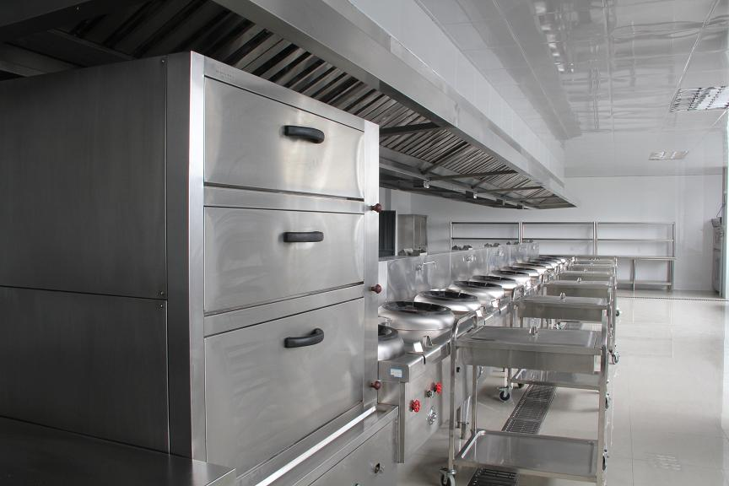
民族餐饮风味食品加工制作示范室 民族餐饮风味食品加工制作实训室

建设思路与目标

(一)建设思路
广西民族风味食品人才培养基地对接现代服务业、特色农业和民族文化产业，围绕“14+10”等重点振兴产业、战略性新兴产业建设。抓住中国-东盟自由贸易区的全面建成的发展机遇，紧紧围绕广西旅游餐饮产业的结构调整和产业发展的客观要求，实施广西民族风味食品人才培养基地建设。民族餐饮是旅游服务业的一部分，民族风味食品加工制作是民族餐饮的主体部分。随着广西经济社会的快速发展及桂林国际旅游胜地的建设，人们生活节奏日益加快，日新月异的城市文化生活已远远不能满足人们的需求，为追求特色的民族文化、生态环境、经济社会文化、历史文化融为一体的实体空间，以及返璞归真的、田园文化气息的原生态环境，民族餐饮已迅速的步入现代社会空间中来。广西是一个多民族自治区，聚居着汉、壮、瑶、苗、侗、彝等十二个民族。在长期的历史发展进程中，不仅创造了大量有形文化遗产，而且创造了缤纷多彩的非物质文化遗产，包括承载着广西各民族饮食生产、饮食生活、饮食文明发展和民族精神情感的饮食文化遗产。但是，目前广西民族餐饮文化及民族风味食品的挖掘、传承及创新缺乏人才，面对这种状况，学校是主动适应广西区域经济发展的需要，更是承担广西民族餐饮文化、技艺挖掘、传承及创新的社会责任。
学校依托烹饪专业群优势，优化专业体系，为区域经济发展培训高素质技能型人才。推进实训基地与企业、核心专业与职业岗位深度对接。以企业的生产技术、设施校准和服务流程为导向，配置对接企业、生产和服务的先进设备，创设与生产、建设、管理、服务工作现场真实或仿真的职业环境，培养学生的专业技能和职业综合能力，使学生实训岗位与就业岗位较好对接。
1.民族风味食品技能大师演播室。 构建录播同步系统，录播系统能将授课或演讲者之影像、声音及上课讲义，以硬件设备方式即时记录成标准的网络格式，并通过网络及服务器同步直播。学生通过演播室屏幕或学校教室电视机达到同步收看现场影音及图文内容。 当演讲结束立即可将内容刻录成光盘保存或存放于服务器中，提供随选点播服务。
2.民族风味食品实训教学中心。新建教学研发为一体的教学中心，集民族风味食品的研发、教学及员工和社会人员培训为一体的综合化场所。
3.民族风味食品生化营养实验室。 针对广西民族风味原材料，进行营养成分测定，分析其营养特点，为民族风味食品研发提供科学依据。
4.民族风味食品加工创业中心。构建以模拟经营为特色的加工创业中心，在加工创业中心，学生在老师指导下完成产品生产、销售任务，学生不仅可以学习产品生产技术，还能学习经营方法，提升综合素质。

(二)建设目标
1.总体目标
以校企合作，工学结合为指导思想；以挖掘、传承和创新民族风味食品，服务广西及桂林现代服务业、特色农业和民族文化产业为立足点；以培养学生综合职业能力为核心。按照先进性、实用性和体系化的要求，架构民族风味食品人才培养实践教学体系；升级实训基地，形成集教学、培训、技能鉴定、技术研发于一体的多功能、综合性的实训基地，使之具有职业氛围的仿真、模拟及生产功能，使学生在真实的生产环境中得到学习、训练。全面推进规范化、制度化管理，构建完备、高效、系统的民族风味食品加工制作技术技能人才培养培训体系，形成规模化培养培训示范效应，提高培养培训质量，发挥“高端引领”的示范带头作用，为广西区域经济又好又快发展提供高素质的技术技能型人才，为推动广西民族风味食品人才培养基地建设和规模化培养培训广西民族风味食品加工制作技术技能人才奠定坚实的基础。
2.具体目标
(1)实训基地实践教学能力进一步增强
实训基地建成后，由目前可满足200多学生的教学和实训提升到可满足300多名学生的教学和实训任务的目标。
(2)实训基地研发和创新功能明显提升
实训基地建成后，对民族风味食品制作的食材进行营养分析，并在传统技艺的基础上，融合新工艺、新技术；同时聘请民族风味食品制作大师，进入课堂，通过先进的录播系统，直观、互动进行教学，同时对其资料整理升级到数字化层面，以更好地服务于社会。
(3)实训基地创业功能显现
实训基地建成后，校企合作，联手打造品牌，学生制作的各种风味食品进入企业(后厂)或直接对外销售。
(4)社会培训能力进一步提升
实训基地除面向本校学生开展实践性教学外，还面向社会开展职业技能培训和鉴定工作，进一步发挥实践基地的社会化功能，开展在职人员的专业技能提升培训、下岗职工及农民工再就业转岗培训等，年均完成民族风味食品加工制作专业群培训及鉴定达1500人以上，把实训基地建设成为实践教学中心、创业中心、技术研发中心和技术创新中心。
(5)实施校校合作，实现资源共享
广西民族风味食品人才培养基地建成后，充分发挥其示范引领作用，至少与3所自治区内职业学校建立对口支援关系，通过加强校校合作，与其他学校共享人才培养、课程教材建设、教学管理等方面取得的成果。
3.预期效果
(1)广西民族风味食品人才培养基地的实训设备采购到位，实训教室改造升级完成后，有利于学校办学规模的扩大，预计每年可增加招收学生160人左右。且现有在校生将获得更好的实训条件，有利于提升民族风味食品加工制作专业群的技能人才培养质量，以更好地服务桂林国际旅游胜地的建设和广西区域经济的发展。民族风味食品加工制作专业群的实训条件、实训环境的改善，将促使学生的职业道德、岗位技能、就业创业能力的提升，尤其是在人才培养、科学研究、技术开发、学生实习就业得到拓展，相关专业教师的实践教学水平也将得到提升。对挖掘、传承和创新民族风味食品，服务地方经济社会发挥积极的作用。
(2)校企合作得到深入开展，更好的实现校企双赢。通过实训基地的建设，企业参与共建实训基地，学校与企业建立起更深层次的等各个领域开展合作，校企双方互相支持、互相渗透、优势互补。学校可以利用专业实训条件和技能鉴定资质，为企业进行员工技能提高、岗位转型培训及技能考核鉴定等服务，企业则利于其专业技术人才和技术骨干帮助实训基地开展教学教研活动，为学校培养企业需求零距离对接的技术技能型人才，有效提高学生就业竞争能力和岗位适应能力，从而更好的实现了双赢。
(3)社会服务范围拓宽，社会服务能力提升。广西民族风味食品人才培养基地在充分满足学校学历教育实训需要的基础上，积极面向社会开展各类培训，如面向大学生的民族风味食品加工制作专项技能培训、面向农村的劳动力转移培训等，最大限度地实现资源共享，使广西民族风味食品人才培养基地成为农村劳动力转移培训的桥梁、社区教育和服务的窗口、校企合作的载体、产学研结合的平台，努力为广西区域产业提供技能人才支撑。

重点建设内容

(一)民族风味食品技能大师演播室
1.建设目标
民族风味食品技能大师演播室的设计以及设备的选型和配置方案必须能够满足民族风味食品加工制作研发节目及直播等正常应用的需要。具体有学校民族风味食品加工制作老师进行研发活动节目录制与转播；行业、企业的民族风味食品加工制作大师与学校老师研发活动节目录制与转播；行业、企业的民族风味食品加工制作大师进入课堂活动节目录制与转播；民族风味食品加工制作技能比赛活动录制与转播。通过先进的录播系统，直观、互动进行教学与教研，同时对其资料整理升级到数字化层面，以更好地服务于社会。
2.建设内容
构建录播同步系统，录播系统能将授课或演讲者之影像、声音及上课讲义，以硬件设备方式即时记录成标准的网络格式，并通过网络及服务器同步直播。学生通过演播室屏幕或学校教室电视机达到同步收看现场影音及图文内容。当演讲结束立即可将内容刻录成光盘保存或存放于服务器中，提供随选点播服务。
3.建设进度

(1) 2015年4月完成民族风味食品技能大师演播室项目设备采购清单策划、审核与报批；
(1)2015年５月完成政采的报批；
(2)2015年６－８月确定招标代理机构并完成招标工作；
(3)2015年９月设备供应与安装调试；
(4)2015年10月设备验收并投入使用；
(5)2015年11月施工单位对教学实训中心环境进行装饰改造。
(6)2015年12月中旬学校组织专家对教学实训中心的设备和实训基地环境建设进行验收和总结。
4.资金预算
(1)录播系统设备： 78.6 万元；
(2)教室中控台： 46.9万元；
(3)一体化教室桌椅： 7.2万元；
(4)灶具等不锈钢设备： 20万元；
(5)演播室基础设施改造： 80万元；
小计：232.7万元。

(二)民族风味食品教学实训中心
1.建设目标
建设一个实训设施先进完备、实训指导思想科学合理、实训预期客观实用、实训程序科学有效、实训评价体系完整高效、实训教学资源数字化、实训管理科学化、具有鲜明民族特色的实训教学示范中心，更好地为培养能力强、德行好、人文素质高的民族风味食品加工制作技术人才服务。具体包括：完善和发展以提高人文素质为导向、强化民族风味食品加工制作技能为基础、拓展专业理论知识为核心的实训教学体系。中心拟在民族风味食品原料知识、民族风味食品原料加工技能、民族风味食品制作技能、民族风味食品加工制作理论知识拓展等方面探究实训教学体系。整合信息资源，致力于建设一个具有丰富学习资源和全真模拟的民族风味食品加工制作实训教学平台。
2.建设内容
以民族风味食品教学实训中心建设为契机，从专业的人才培养目标出发，坚持以民族风味食品加工制作相关的职业资格标准的应知应会为主线，围绕突出和强化学践生操作技能、专业技能、综合技能，以岗位需求为依据，优化实践教学内容，校企业合作编写《广西地方风味食品》、《广西民族风味食品加工制作工艺》两本教材，改革实教学方法，整合完善实践教学条件，新建教学研发为一体的教学中心，集民族风味食品的研发、教学及员工和社会人员培训为一体的综合场所，构建具有本专业特色的实训教学体系。
3.建设进度
(1)2015年4月完成民族风味食品教学实训中心项目设备采购清单策划、审核与报批；
(2)2015年５月完成政采的报批；
(3)2015年６-８月确定招标代理机构并完成招标工作；
(4)2015年９月设备供应与安装调试；
(5)2015年10月设备验收并投入使用；
(6)2015年11月施工单位对教学实训中心环境进行装饰改造。
(7)2015年12月中旬学校组织专家对教学实训中心的设备和实训基地环境建设进行验收和总结。
(8)2015年3-8月深入企业调研，制定人才培养方案；
(9) 2015年9月实施人才培养方案。
(10)2016年1-8月编写并出版部分教材，9月启用。
(11)2016年12月前完成全部的项目建设并接受上级部门的验收。
4.资金预算
(1)多媒体设备： 4万元；
(2)抽排烟系统： 20万元；
(3)灶具、烧腊等设备： 112.2万元；
(4)实训教学中心基础设施改造： 60万元；
(5)人才培养模式及教材调研： 5万元；
(6)教材编写： 20万元；
(7)实训室企业文化建设： 15万元；
小计：236.2万元。

(三)民族风味食品生化营养实验室
1.建设目标
食品营养是重大民生课题。创建民族风味食品生化营养实验室 ，围绕广西民族风味食品营养重大战略需求，依托学校专业群，联合行业、企业等力量，构建多元、开放、动态的组织运行模式与协同创新机制，开展民族风味食品营养成分分析；同时研发新工艺、新技术，把食品安全放在首位，创新养生民族风味食品。借此平台，把民族风味食品生化营养实验室功能辐射到社会，以更好的服务于广大百姓。
2.建设内容
依托学校专业群，选取行业、企业规模大、集成度高、社会广泛关注的民族风味食品原料作为研究方向，针对广西民族风味食品原材料，进行营养成分测定，分析其营养特点，为民族风味食品研发、创新提供科学依据。
3.建设进度
(1)2015年4月完成民族风味食品生化营养实验室项目设备采购清单策划、审核与报批；
(2)2015年５月完成政采的报批；
(3)2015年６-８月确定招标代理机构并完成招标工作；
(4)2015年９月设备供应与安装调试；
(5)2015年10月设备验收并投入使用；
(6)2015年11月施工单位对教学实训中心环境进行装饰改造。
(7)2015年12月中旬学校组织专家对教学实训中心的设备和实训基地环境建设进行验收和总结。
4.资金预算
(1)人体体格测量与身体成分分析仪：4.5万元；
(2)自动凯氏定氮仪： 1.4万元；
(3)脂肪测定仪： 1.6万元；
(4)超净工作台： 1.4万元；
(5)黄曲霉素素测定仪等： 13.5万元；
小计：22.4万元。

(四)民族风味食品加工创业中心
1.建设目标
构建以模拟经营为特色的民族风味食品加工创业中心，在加工创业中心，学生在老师指导下完成民族风味食品原料采购、风味食品原料加工、风味食品制作、风味食品销售任务。建设成一个“产、学、研”为一体，培训、实训、创业一条龙的综合性的民族风味食品加工创业中心。
2.建设内容
建设民族风味食品原料储存室、民族风味食品原料加工间、民族风味食品制作间、民族风味食品销售部。
3.建设进度
(1)2015年4月完成民族风味食品教学实训中心项目设备采购清单策划、审核与报批；
(2)2015年５月完成政采的报批；
(3)2015年６－８月确定招标代理机构并完成招标工作；
(4)2015年９月设备供应与安装调试；
(5)2015年10月设备验收并投入使用；
(6)2015年11月施工单位对教学实训中心环境进行装饰改造。
(7)2015年12月中旬学校组织专家对教学实训中心的设备和实训基地环境建设进行验收和总结。
(8)2017年11月汇编学生民族风味食品加工创业计划书。
4.资金预算
(1)民族风味烧烤炉： 60万元；
(2)抽排烟系统： 20万元；
(3)食材冷冻室： 20万元；
(4)灶具等不锈钢设备： 11万元；
(5)创业中心企业文化建设：10万元；
(6)创业中心基础设施改造：40万元；
小计：161万元。

四、主要保障措施

(一)机构设立
学校成立广西民族风味食品人才培养基地建设领导小组，由学校校长担任组长，教学副校长、后勤副校长担任副组长，成员由学校办公室主任、烹饪旅游系主任、教务科科长、实习就业指导科科长、财务科科长、后勤服务科科长等组成。领导小组下成立广西民族风味食品人才培养基地建设办公室，具体负责实训基地建设的相关工作，加强对项目实施的统筹与协调。

(二)保障机制
建立和完善实训基地建设管理制度、项目资金使用与管理制度、实训设备政府采购制度、实训设备使用管理制度、项目责任追究制度等等，以制度管理事、管物、管财、管人，保证项目建设规范、有效。

(三)过程管理
配备基地专职管理人员，使实训基地做到专人负责，专人管理，确保岗位职责明确，运行规范有序，考核办法完备，监督机制完善，充分发挥实训基地功能，不断提高设备设施的利用率和实训基地的综合效益。

(四)经费保障
我校在广西职业教育示范特色专业及实训基地项目建设中，项目总投资650万元，其中：财政专项支持项目建设资金500万元,学校按要求自筹100万元资金，主管部门投入50万元。确保资金到位，并严格按照资金使用的有关管理制度，保证资金安全、规范使用。

二〇一四年十一月二十六日

